ГККП д/с «Солнышко»
«Мектепке дейінгі жастағы балалардың азаматтық-патриоттық тәрбие» «Гражданско-патриотическое воспитание дошкольников»
Педагогический совет

Подготовила: Кантарбаева Г.М.
2017г

Педагогикалық кеңес «Мектепке дейінгі жастағы балалардың азаматтық-патриоттық тәрбие»
Педагогический совет "Гражданско-патриотическое воспитание дошкольников".
Цель: выявить проблемы, пути и способы совершенствования работы по национально-патриотическому воспитанию дошкольников.
Задачи:
· изучить сложившуюся в детском саду систему работы по данному направлению;
· обновить содержание и формы работы по гражданско–патриотическому воспитанию, учитывая возможности взаимодействие педагогов, детей и родителей.
Участники: администрация и педагоги детского сада.
Подготовка:
· Создание инициативной группы по проведению педагогического совета;
· Анкетирование родителей;
· Изучение научно – методической литературы по обсуждаемой проблеме;
· Составление проекта решения педсовета.
Оборудование и инвентарь.
Проектор, подготовлены рабочие места для участников заседания, мультимедийная презентация по теме педсовета.
ХОД ПЕДСОВЕТА
I. Вступительная часть.
Краткое выступление методиста о задачах и замысле педагогического совета.
- Перед вами листочки бумаги А3 и стикеры разных цветов. На белом листе нарисуйте дерево с 4 ветками. По ходу пед.совета мы будем дерево дополнять стикерами.
Выступление
Н.А.Назарбаев сказал, что для нас быть патриотами — значит жить с Казахстаном в сердце.
Нет сомнений в том, что в наше время возникает проблема патриотического воспитания дошкольников. В предыдущее десятилетие это направление воспитательной деятельности было недостаточно развито. Как результат этого мы видим выросшее поколение, для которого чуждо понятие "Родина", "Патриотизм", "Отечество". Поэтому стали актуальными проблемы воспитания защитников Родины, законопослушных граждан, воспитание милосердия и человеколюбия.
Исследования в области дошкольной педагогики и психологии свидетельствуют о том, что именно в дошкольном возрасте закладываются базисные основы личности, начинается процесс становления и формирования социокультурного опыта, «складывается» человек.
Воспитание патриотических чувств на современном этапе развития общества обязывают ДО развивать познавательный интерес, любовь к Родине, её историко-культурному наследию.
Старинная мудрость напоминает нам: «Человек, не знающий своего прошлого, не знает ничего». Без знания своих корней, традиций своего народа нельзя воспитать полноценного человека, любящего своих родителей, свой дом, свою страну, с уважением относящегося к другим народам.
Становление человека как гражданина должно начинаться с его малой Родины – родного поселка. Любовь к большому надо прививать с малого: любовь к родному поселку, краю, наконец, к большой Родине.
Таким образом, заложив фундамент с детства, мы можем надеяться, что воспитали настоящего патриота, любящего свою Родину.

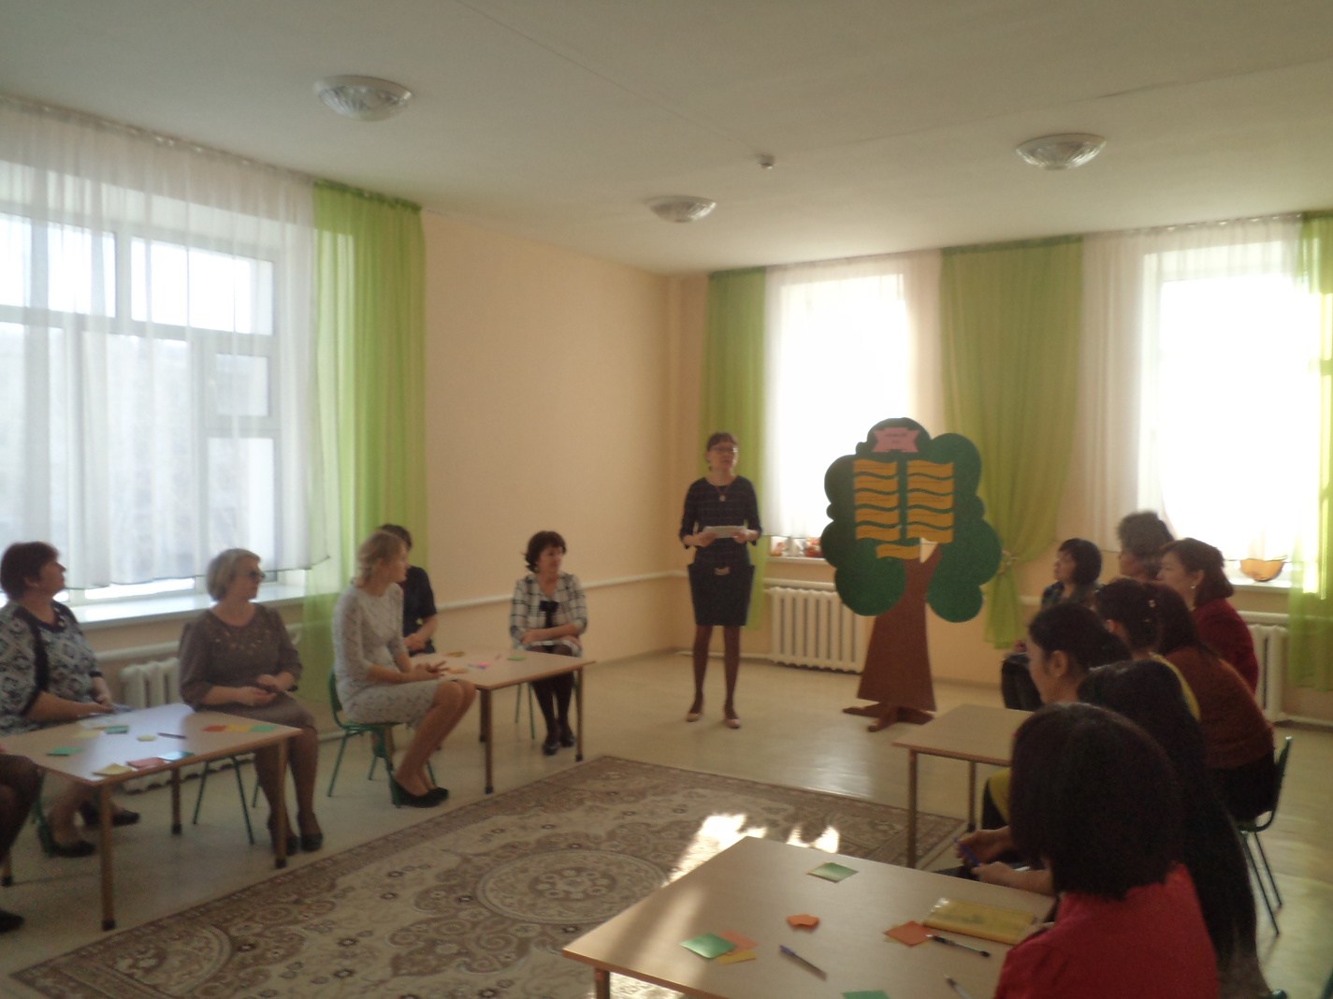

Вопрос к педагогам:
- Что такое патриотическое воспитание? Патриоттық тәрбие деген не?
Ответы на стикерах клеят на дерево.
- По новой программе, в какой области? Жаңа бағдарламада қай салаға жатады?
В новой программе в области «Познание» в ознакомлении с окружающим, раздел «Моя Родина Казахстан».
- Какую программу воспитания мы используем для работы с дошкольниками?
Программу воспитания в условиях реализации общенациональной идеи
«МӘҢГІЛІК ЕЛ».

Формирование любви к Родине: Отанға деген сүйіспеншілігін қалыптастыру:
- в младшем возрасте идёт через… (сначала педагоги пишут ответы на стикерах, потом один «озвучивает») любовь к природе и через эмоциональную отзывчивость к эстетической стороне окружающего мира
- в среднем возрасте проходит через…(сначала педагоги пишут ответы на стикерах, потом один «озвучивает») познание мира человека, мира природы, через формирование предпосылок морального развития ребёнка
- в старшем дошкольном возрасте через… (сначала педагоги пишут ответы на стикерах, потом один «озвучивает») познавательное отношение к миру, через развитие основ экологической культуры, через закладывание основ уважительного отношения к другим культурам, через эмоциональную отзывчивость к эстетической стороне окружающей действительности.
Вопросы к специалистам
Через музыкальное воспитание… Музыкалық тәрбиеде отанға деген сүйіспеншілігін қалыптастыру...
На занятиях у психолога… Психологтың сабағында...
У логопеда… Логопедтың сабағында...

Для реализации целей и задач Концептуальных основ воспитания были определены приоритетные направления воспитательной работы, перечислите их.
• воспитание нового казахстанского патриотизма и гражданственности
• духовно-нравственное воспитание
• национальное воспитание
• интеллектуальное воспитание
• трудовое воспитание и профессиональное самоопределение
• физическое и психологическое воспитание, здоровый образ жизни
• экологическое воспитание
• поликультурное воспитание
• художественно-эстетическое воспитание
• развитие лидерских качеств
• семейное воспитание.
В каждом направлении были разработаны механизмы реализации задач, данного направления.

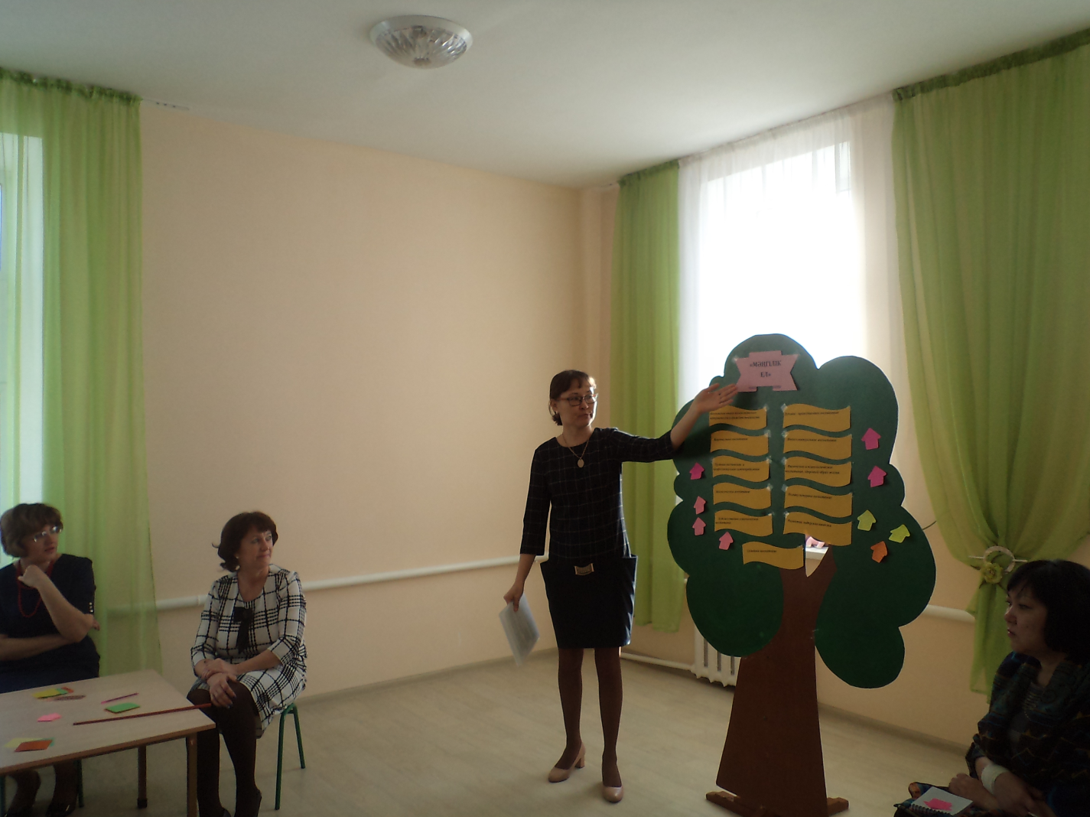

1.Воспитание нового казахстанского патриотизма и гражданственности
- Через учебные предметы, вариативный компонент, дополнительное образование.
- Уроки мужества, чести и достоинства.
- Патриотические праздники, тематические занятия.
- Конкурсы дошкольников на знание атрибутов государственности и государственных символов Республики Казахстан.
- Краеведческие экскурсии по изучению культурного наследия, традиций и обычаев казахского народа, других этносов, проживающих в Казахстане.

2. Духовно- нравственное воспитание
- Усиление воспитательного потенциала обучения через интеграцию ценностей в содержание учебных предметов;
- Совершенствование изучения предмета «Самопознание»;
- Разработка и выполнение социальных, благотворительных проектов;
- Педагогические консилиумы, родительские собрания и лектории и др.
3. Национальное воспитание
- Через учебные предметы, тематические занятия, праздники..
- Проведение акции в рамках проекта «Мәңгілік Ел», конкурсов по знанию Герба, Флага, Гимна РК, государственного языка, культуры и традиций казахского народа, истории Казахстана;
- Краеведческая работа и др.

4. Интеллектуальное воспитание
- через учебные предметы, кружки и занятия по интересам, совместные проектные работы с воспитанниками.
- Интеллектуальные игры, конкурсы

5. Трудовое воспитание и профессиональное самоопределение
- трудовое воспитание в уголках природы, дежурств и т.д.

6. Физическое и психологическое воспитание, здоровый образ жизни
- через уроки физической культуры и ЗОЖ,
- культурно-массовые мероприятия, беседы,
- психологическая диагностика и т.д.

7. Экологическое воспитание
- Через учебные предметы, участие в экспедициях, в озеленении и благоустройстве детского сада, в посадке зелёных насаждений.

8. Поликультурное воспитание
- Через учебные предметы, внеурочную деятельность.
- Фестивали, конкурсы, языковые и культурные клубы.
- Организацию работы с родителями и др.

9. Художественно-эстетическое воспитание
- через учебные предметы, кружки,
- экскурсии: театры, музеи, художественные выставки, галереи, исторические места

10. Развитие лидерских качеств
- через учебные предметы, внеурочную деятельность.
- психометрические и социометрические тесты и методики;

11. Семейное воспитание
- через родительский комитет детского сада;
- совместные семейные мероприятия;
- участие родителей в жизни детского сада;
- психолого-педагогический всеобуч родителей и др.

II. Информационно-теоретическая и аналитическая части педсовета:
Работу по патриотическому воспитанию в ДО можно разбить на 4 блока:
1 блок. Воспитание на боевых традициях народа. Халқының жауынгерлік салт-дәстүрлері бойынша тәрбиелеу.
Данный блок включает в себя следующие мероприятия: (сначала педагоги пишут ответы на стикерах, потом один «озвучивает»)
· Мероприятия по увековечиванию памяти павших в борьбе за независимость нашей Родины;
· Проведение уроков Мужества, классных часов к Дням Воинской славы, встреч с ветеранами Великой Отечественной войны. Поздравление и выступление с концертами перед ветеранами войны.
· Сбор материала о судьбе своих предков, родственников – участников ВОВ, локальных войн. Знакомство с семейными реликвиями, хранящими память о ВОВ;
· Празднование памятных дат, проведение выставок, викторин, конкурсов, просмотров видеофильмов;
· Проведение военно – спортивных соревнований, а также других праздничных мероприятий (концертов), посвященных великим праздникам;
В патриотическом воспитании подрастающего поколения велика роль ветеранов Великой Отечественной войны, военнослужащих, работников правоохранительных органов.
2 блок. Историко-краеведческая работа. Тарихи-өлкетану жұмысы.
Знание истории своего края обогащает духовно, развивает чувство патриотизма, гордости за свой народ. В этом блоке проводятся разнообразные мероприятия: (сначала педагоги пишут ответы на стикерах, потом один «озвучивает»)
– экскурсии в музей;
– уроки-знакомства с историко-архитектурными памятниками города и края;
– оформление стенгазет "Страницы истории родного края", "К родному краю с любовью";
– конкурсы лучших чтецов «С чего начинается родина?»;
Таким образом, проанализировав работу по краеведению, можно сделать вывод:
Какой?
Краеведение практически отсутствует. Работа по краеведению носит не целостный характер, а представляет собой эпизодические включения в воспитательно-образовательный процесс.
Предложено: Составить план для всех возрастных групп. Организовать «Кинозал» с просмотром видео роликов, презентаций по теме.
3 блок. Формирование правовых знаний. Құқықтық білімдерді қалыптастыру.
Гражданин должен не только любить свою родину, но и знать и уметь защищать свои права. (сначала педагоги пишут ответы на стикерах, потом один «озвучивает»)
– изучение правил поведения в детском саду, в школе и общественных местах;
– знакомство с правами ребенка
4 блок. Воспитание на культурных традициях народа. Халқының мәдени дәстүрлері бойынша тәрбиелеу. (сначала педагоги пишут ответы на стикерах, потом один «озвучивает»)
– занятия по ознакомлению с окружающим;
– организация и проведение тематических бесед;
– изучение обычаев, традиций, праздников своего народа «Наурыз», «День Независимости», «День единства народов Казахстана»;
– изучение своей семьи, составление генеалогического дерева семьи;
– проектов на нравственные и этические темы.
Все эти мероприятия повышают интерес детей к истории Отечества, дают понимание значимости роли простого человека в исторических событиях, способствует воспитанию уважительного отношения к старшему поколению, любви к Родине, чувству долга и патриотизма.
III. Аналитическая работа.
Сейчас развенчивают и критикуют разные стороны нашей истории, имена. А кто не уважает своей родины, тот не уважает себя, тот не имеет права на уважение к себе со стороны других лиц. Сегодня мы прекрасно понимаем: патриотическим воспитанием наших детей надо серьезно заниматься. Ведь нам, поколениям, которые с пеленок воспитывались на почве любви и преданности своему Отечеству, отнюдь не безразлично кто придет нам на смену.
Для выявления уровня гражданственности и патриотизма было проведено анкетирование среди родителей.
На вопрос: Актуальна ли в наше время проблема патриотического воспитания детей дошкольного возраста? 82% родителей ответили «Да», 18% «Нет».
На вопрос: Уделяется ли в вашей семье внимание формированию у детей любви к Родине?
91% «Да», 9% «Нет».
На вопрос: Гуляя по улицам поселка, знакомите ли ребенка с его историей и известными людьми? 60% «Да», 40% «Нет».
На вопрос: Как вы считаете, следует ли знакомить детей дошкольного возраста с символикой и главой государства, традициями, памятными датами происходящими в нашей стране? 91% «Да», 9% «Нет».
На вопрос: Как вы считаете, кто несет основную ответственность за патриотическое воспитание детей – педагоги или родители? 9% ответили «Педагоги», 23% «Родители», 68% «Педагоги и родители».
Анализируя данные анкетирования, можно сделать вывод, что работа по воспитанию патриота своей страны, очень актуальна и требует совместных усилий педагогов и родителей.

IV. Выработка решения.
Педагогикалық кеңес шешімінің жобасы:
Проект решения педагогического совета:
1. Осы бағыт бойынша, азаматтық-патриоттық тәрбиенің практикалық қызметтің оң тәжірибесін анықтай және қолдана отырып, жұмыс нысандары мен әдістерді жетілдіру және түрлендіру.
Совершенствовать и разнообразить формы и методы работы по данному направлению, выявляя и используя в практической деятельности позитивный опыт гражданско-патриотического воспитания.
2. 2-ші жартыжылдығына арналған тәрбие жұмысын жоспарлау және ұйымдастыру кезінде:
- азаматтық-патриоттық тәрбие беру бойынша, іс-шаралар жүргізу жалғастыру;
- балалармен жұмыс өткізгенде әр түрлі педагогикалық, ақпараттық технологияларды, мультимедиа, интернет, dvd, сонымен қатар деректі, тарихи-көркем фильмдерді пайдалану;
- іс-шараларға қатысу үшін ҰОС ардагерлерін, тыл еңбеккерлерін, Ауғанистан жауынгерлерін және тәрбиенушілердің ата-аналарын шақыру.
При планировании и организации воспитательной работы на 2 полугодие
– продолжить проводить мероприятия по гражданско-патриотическому воспитанию;
– использовать в работе с воспитанниками разнообразные педагогические, информационные технологии, мультимедиа, интернет, dvd, а также документальные, художественно-исторические фильмы;
– приглашать для участия в мероприятиях ветеранов ВОВ, тружеников тыла, Афганистана, а также родителей воспитанников.
3. Жыл сайын азаматтық – патриоттық тәрбиелеу бойынша, ата-аналардың азаматтық позиция деңгейін анықтау мақсатында сауалнама өткізу.
Ежегодно проводить анкетирование по гражданско – патриотическому воспитанию, с целью выявления уровня гражданской позиции родителей.
V. Оценка работы педсовета.
Оценка деятельности участников педсовета, полезность, результативность.
Каждый участник педсовета поднимает квадратик того цвета, который соответствует высказыванию под этим цветом.

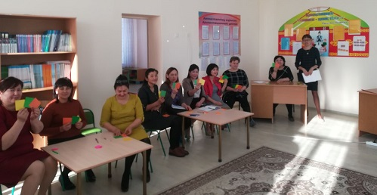

Зеленый | Я уже об этом знал (а), но было интересно.  Мен бұл туралы білгем, бірақ қызықты болды
Жёлтый | Буду это применять в своей дальнейшей работе..  Мен одан әрі жұмыста бұнымен қолданамын
Оранжевый | Мне было очень интересно, я узнал (а) много нового для себя.  Маған өте қызықты болды, мен өзіме көп жаңаны білдім
Патриотизм – вещь замечательная. Более того, без любви к родине, к своей земле, своим друзьям и соседям вряд ли можно стать гражданином. Правда, любовь не должна быть слепой. И, наверное, стоит различать любовь к государству, к власти (особенно к существующей) или к правящей партии, и любовь к своему краю, к своей стране, со всеми ее недостатками и трагедиями.
Истинные учителя всегда учили людей только тому, чему они сами следовали в жизни. Именно потому их советы имели силу.

